LAPORAN AMALI PENILAIAN PRESTASI K4

1. HALAMAN UTAMA

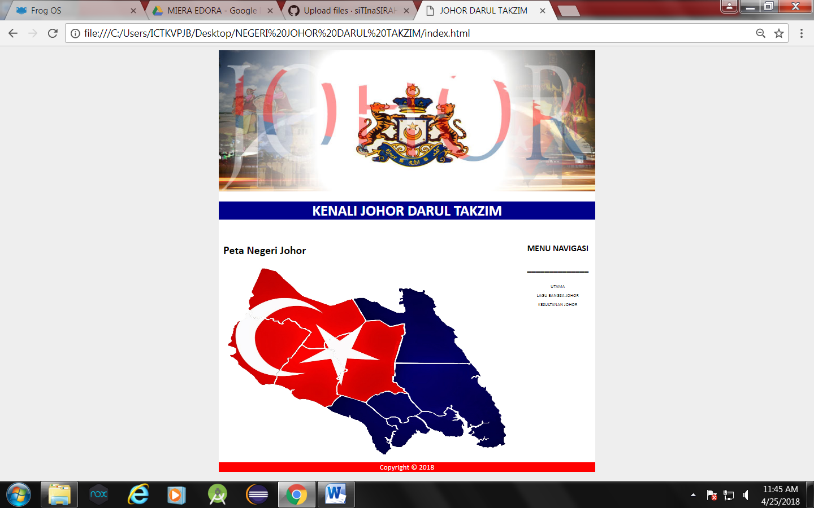

1. LAGU BANGSA JOHOR

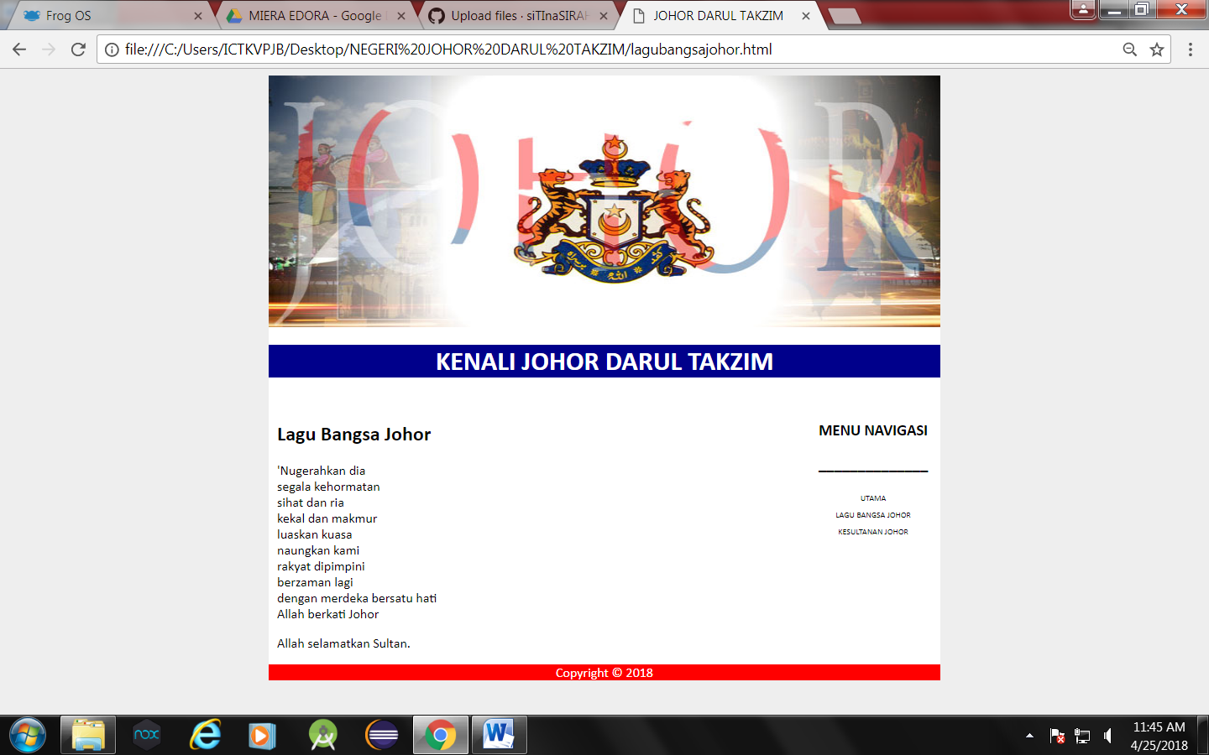

1. KESULTANAN JOHOR

